# USULAN PROPOSAL PROYEK 3

PROGRAM STUDI DIV TEKNIK INFORMATIKA



**<<JUDUL PROYEK>>**

**TIM PENGUSUL :**

**<<KERUA (NPM)>>**

**<<ANGGOTA (NPM)>>**

Usulan Pembimbing :

<<Nama Dosen>>

**PROGRAM DIPLOMA IV TEKNIK INFORMATIKA POLITEKNIK POS INDONESIA**

**BANDUNG 2021**

# 

# LEMBARAN PERSETUJUAN

Lembar persetujuan ditiadakan, hapus saja halaman ini

**<<JUDUL PROYEK>>**

**PROPOSAL PROYEK 3**

Program studi DIV Teknik Informatika

**Oleh**

**<<KERUA (NPM)>>**

**<<ANGGOTA (NPM)>>**

Telah disetujui dan disarankan

Di Bandung pada tanggal ______________

**Pembimbing**

**<<Nama Dosen>>**

NIK : <<NIK>>

# 

# RINGKASAN

<<isi ringkasan>>

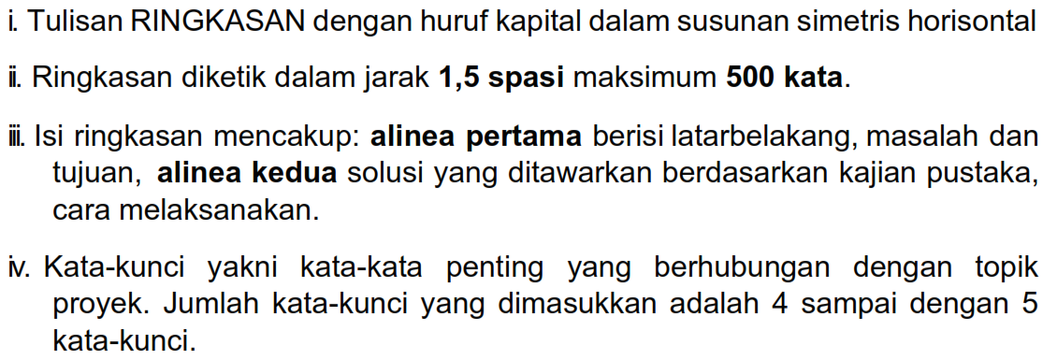

Kata kunci : <<kata kunci>>

# DAFTAR ISI

<<Daftar Isi>> ………………………………………………………………………………<<Halaman>>

# DAFTAR TABLE

<<Daftar Tabel>> ……………………………………………………………………<<Halaman>>

**DAFTAR GAMBAR**

<<Daftar Gambar>> ……………………………………………………………………<<Halaman>>

## Judul : <<Judul Pengajuan Proyek 3>>

1. **Latar Belakang Pengemabangan Aplikasi**

**<<**Uraian (font: Time New Roman, size : 12, spasi 1,5)>>

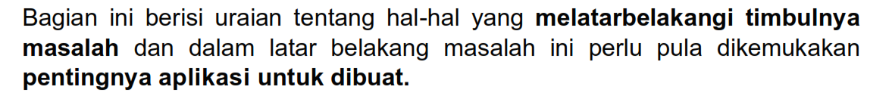

1. **Batasan Pengembangan Aplikasi**

**<<**Uraian (font: Time New Roman, size : 12, spasi 1,5)>>

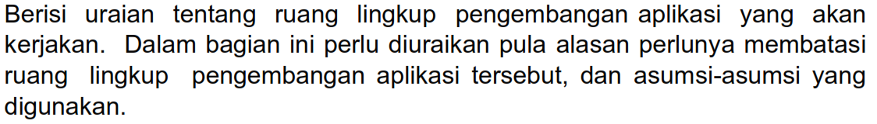

1. **Tujuan**

**<<**Uraian (font: Time New Roman, size : 12, spasi 1,5)>>



1. **Kajian Pustaka**

**<<**Uraian (font: Time New Roman, size : 12, spasi 1,5)>>

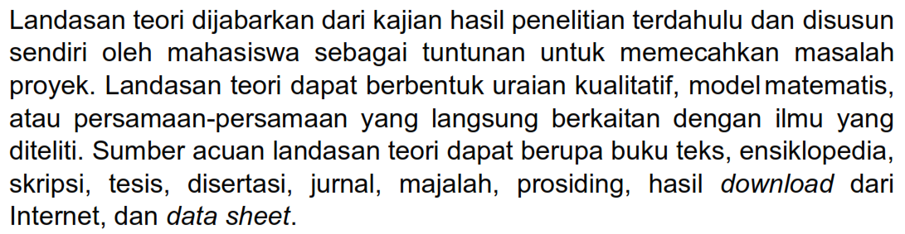

## Jadwal Pelaksanaan

**<<**Uraian (font: Time New Roman, size : 12, spasi 1,5) Uraian kegiatan yang dilakukan, misalnya membuat apa, melakukan apa, merancang apa, mengimplementasikan apa, **tidak menuliskan** ulang jadwal kegitan projek buku panduan>>

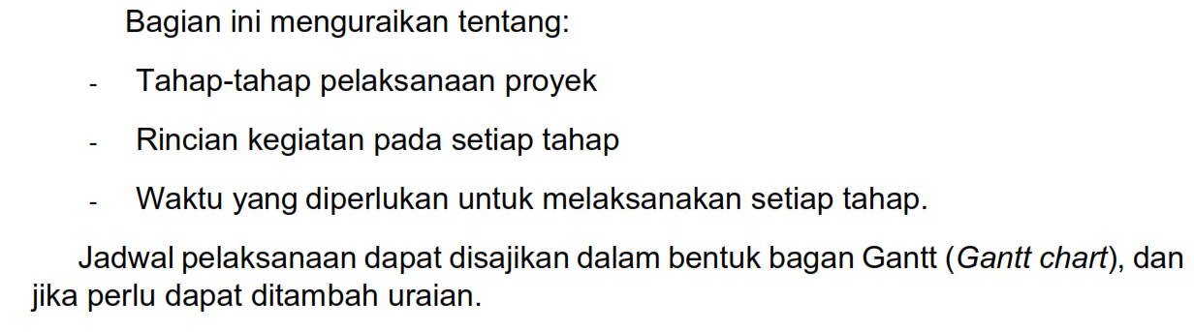

1. **Daftar Pustaka**

**<<**Uraian (format daftar pustaka : IEEE, font: Time New Roman, size : 12, spasi 1,5)>>

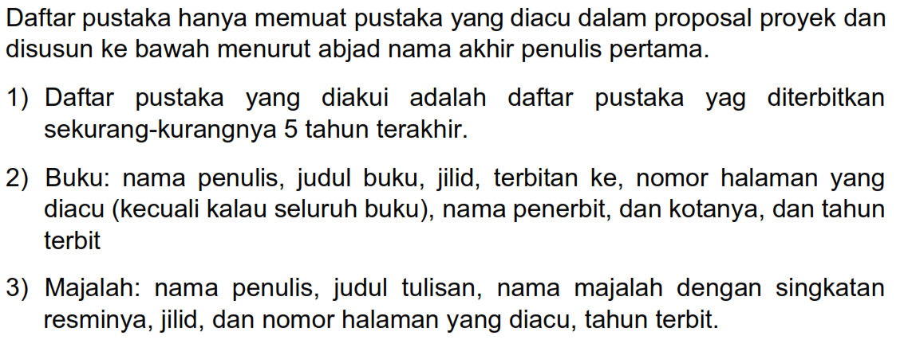

1. **Lampiran (jika ada)**